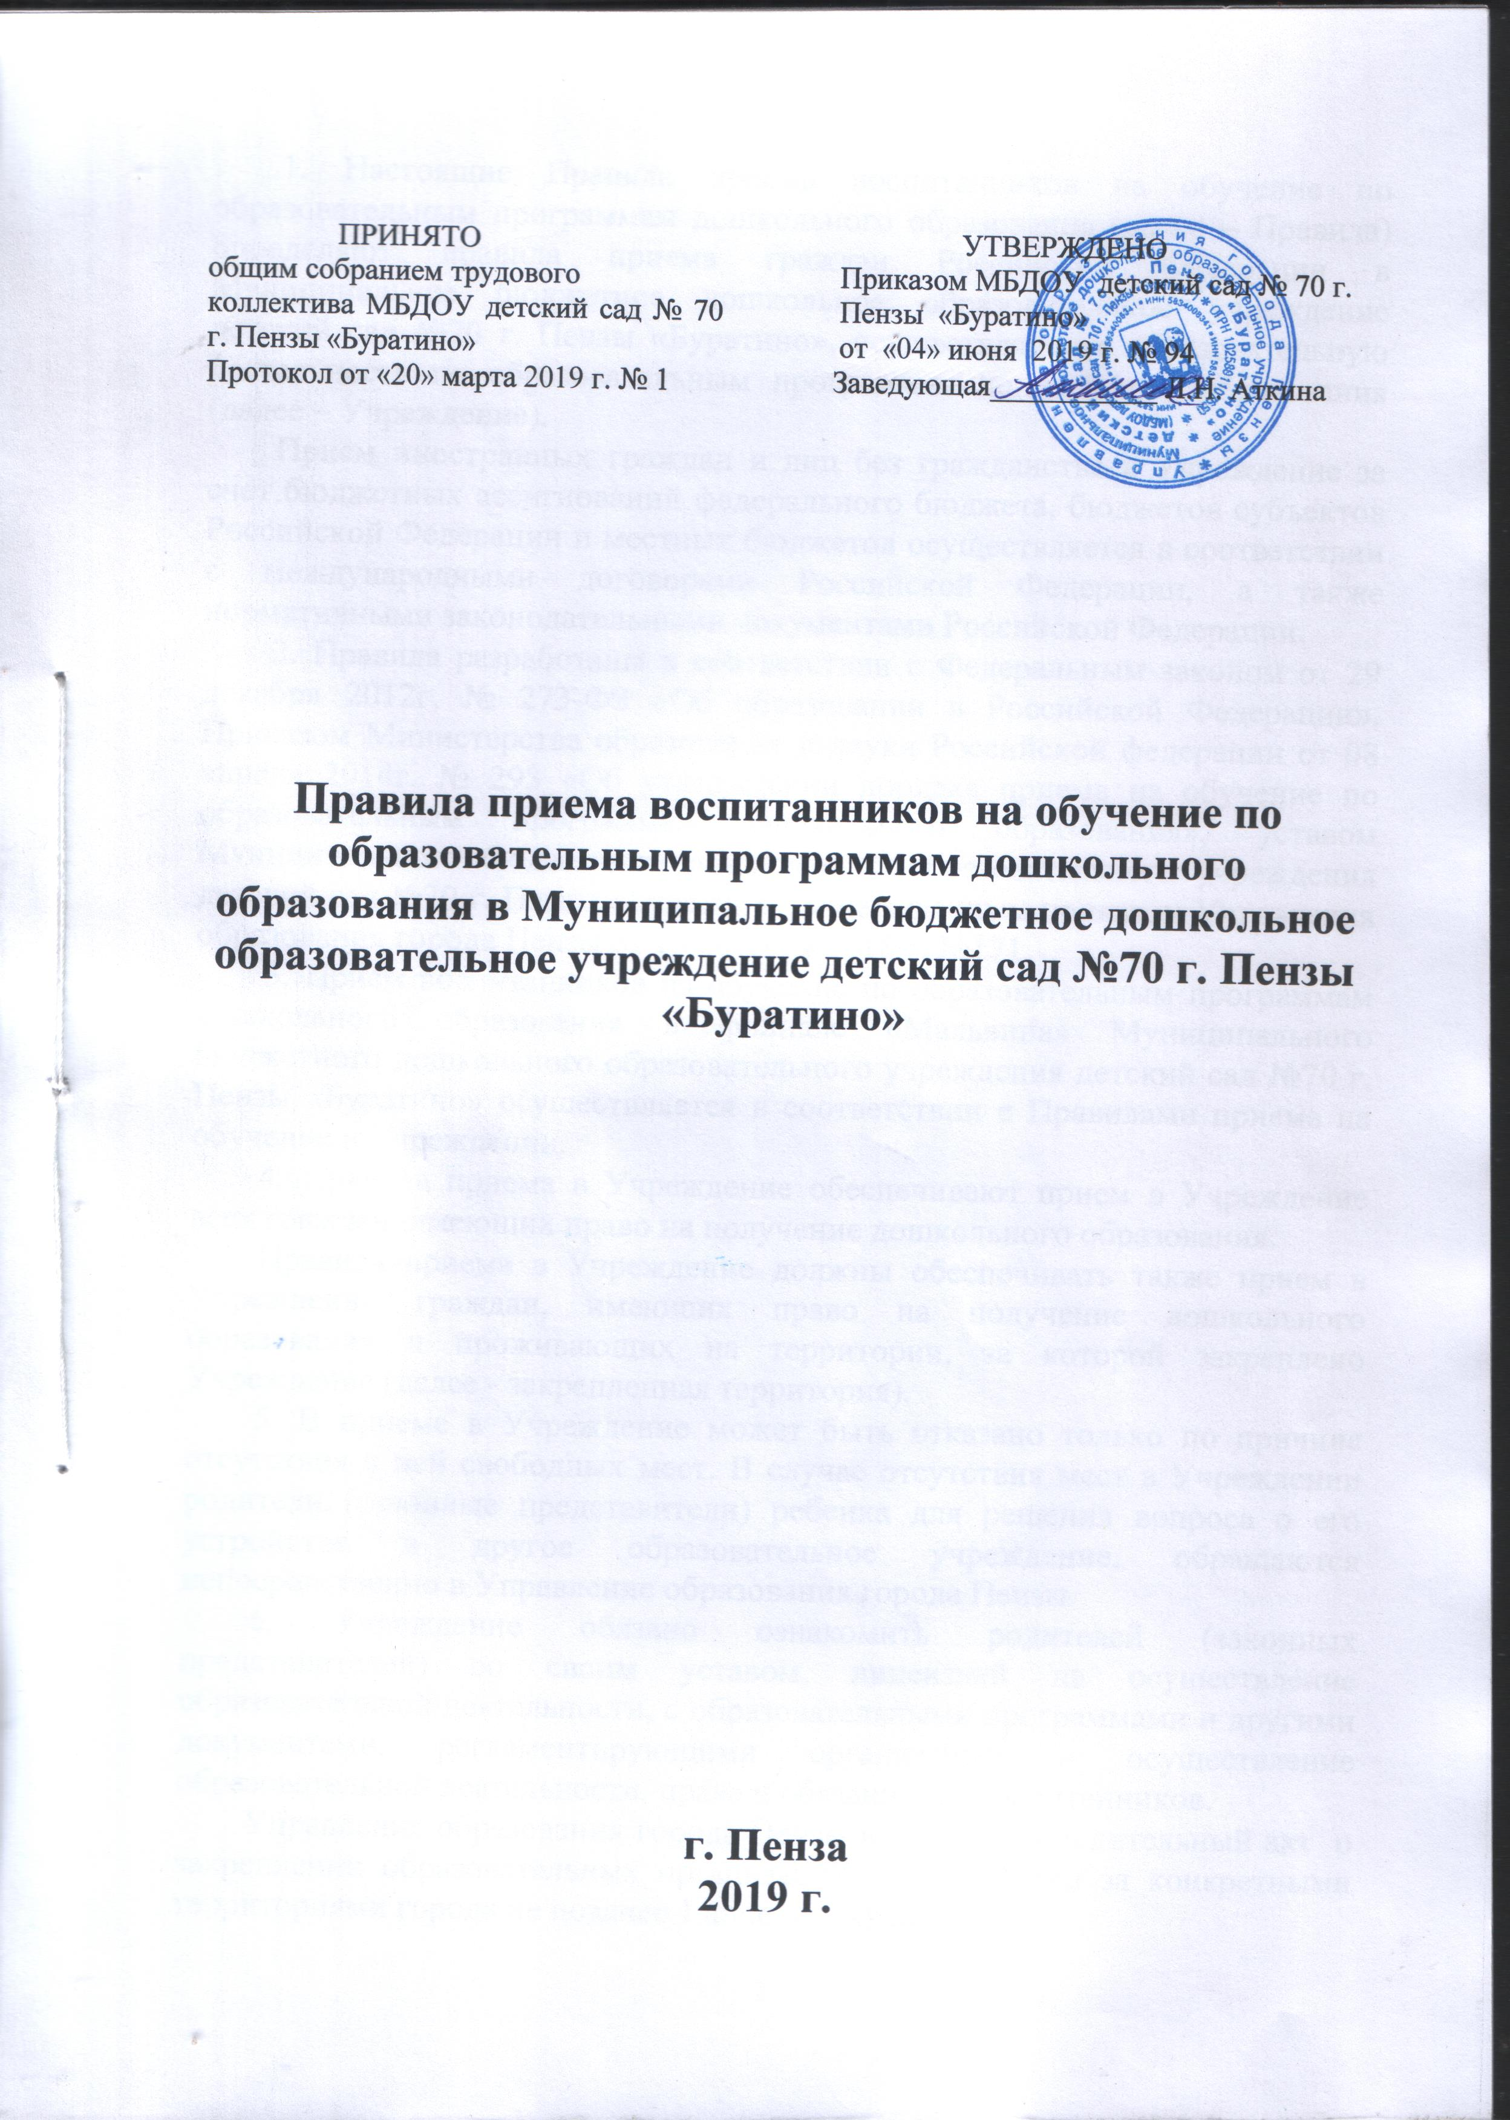

1. Настоящие Правила приема воспитанников на обучение по образовательным программам дошкольного образования (далее – Правила) определяют правила приема граждан Российской Федерации в Муниципальное бюджетное дошкольное образовательное учреждение детский сад №70 г. Пензы «Буратино», осуществляющее образовательную деятельность по образовательным программам дошкольного образования (далее – Учреждение).
Прием иностранных граждан и лиц без гражданства в Учреждение за счет бюджетных ассигнований федерального бюджета, бюджетов субъектов Российской Федерации и местных бюджетов осуществляется в соответствии с международными договорами Российской Федерации, а также нормативными законодательными документами Российской Федерации.
2. Правила разработаны в соответствии с Федеральным законом от 29 декабря 2012г. № 273-ФЗ «Об образовании в Российской Федерации», Приказом Министерства образования и науки Российской федерации от 08 апреля 2014г. № 293 «Об утверждении порядка приема на обучение по образовательным программам дошкольного образования», уставом Муниципального бюджетного дошкольного образовательного учреждения детский сад №70 г. Пензы «Буратино», утвержденным приказом Управления образования города Пензы от 15 октября 2018 г. №171.
3. Прием воспитанников на обучение по образовательным программам дошкольного образования в филиале «Мальвина» Муниципального бюджетного дошкольного образовательного учреждения детский сад №70 г. Пензы «Буратино» осуществляется в соответствии с Правилами приема на обучение в Учреждении.
4. Правила приема в Учреждение обеспечивают прием в Учреждение всех граждан, имеющих право на получение дошкольного образования.
Правила приема в Учреждение должны обеспечивать также прием в Учреждение граждан, имеющих право на получение дошкольного образования и проживающих на территории, за которой закреплено Учреждение (далее - закрепленная территория).
5. В приеме в Учреждение может быть отказано только по причине отсутствия в ней свободных мест. В случае отсутствия мест в Учреждении родители (законные представители) ребенка для решения вопроса о его устройстве в другое образовательное учреждение, обращаются непосредственно в Управление образования города Пензы.
6. Учреждение обязано ознакомить родителей (законных представителей) со своим уставом, лицензией на осуществление образовательной деятельности, с образовательными программами и другими документами, регламентирующими организацию и осуществление образовательной деятельности, права и обязанности воспитанников.
Управление образования города Пензы издает распорядительный акт о закреплении образовательных организаций города Пензы за конкретными территориями города не позднее 1 апреля текущего года.
Учреждение размещает копию данного распорядительного акта Управления образования города Пензы, а также информацию о сроках приема документов на информационном стенде Учреждения и на официальном сайте Учреждения в сети «Интернет». Факт ознакомления родителей (законных представителей) ребенка с указанными документами фиксируется в заявлении о приеме в Учреждение и заверяется личной подписью родителей (законных представителей) ребенка.
7. Прием в Учреждение осуществляется в течение всего календарного года при наличии свободных мест.
Учреждение принимает на обучение по образовательным программам дошкольного образования детей в возрасте от 1 года 6 месяцев.
8. Документы о приеме подаются в Учреждение, в которое получено направление в рамках реализации государственной и муниципальной услуги, предоставляемой органами исполнительной власти субъектов Российской Федерации и органами местного самоуправления, по приему заявлений, постановке на учет и зачислению детей в образовательные организации, реализующие основную образовательную программу дошкольного образования (детские сады).
9. Прием в Учреждение осуществляется по личному заявлению родителя (законного представителя) ребенка при предъявлении оригинала документа, удостоверяющего личность родителя (законного представителя), либо оригинала документа, удостоверяющего личность иностранного гражданина и лица без гражданства в Российской Федерации.
Учреждение может осуществлять прием указанного заявления в форме электронного документа с использованием информационно-телекоммуникационных сетей общего пользования.
В заявлении родителями (законными представителями) ребенка указываются следующие сведения:
а) фамилия, имя, отчество (последнее - при наличии) ребенка;
б) дата и место рождения ребенка;
в) фамилия, имя, отчество (последнее - при наличии) родителей (законных представителей) ребенка;
г) адрес места жительства ребенка, его родителей (законных представителей);
д) контактные телефоны родителей (законных представителей) ребенка;
е) о выборе языка образования, родного языка из числа языков народов Российской Федерации, в том числе русского языка как родного языка.
Примерная форма заявления размещается Учреждением на информационном стенде и на официальном сайте Учреждения в сети Интернет.
Прием детей, впервые поступающих в Учреждение, осуществляется на основании медицинского заключения.
Для приема в Учреждение:
а) родители (законные представители) детей, проживающих на закрепленной территории, для зачисления ребенка в Учреждение дополнительно предъявляют оригинал свидетельства о рождении ребенка или документ, подтверждающий родство заявителя (или законность представления прав ребенка), свидетельство о регистрации ребенка по месту жительства или по месту пребывания на закрепленной территории или документ, содержащий сведения о регистрации ребенка по месту жительства или по месту пребывания;
б) родители (законные представители) детей, не проживающих на закрепленной территории, дополнительно предъявляют свидетельство о рождении ребенка.
Родители (законные представители) детей, являющихся иностранными гражданами или лицами без гражданства, дополнительно предъявляют документ, подтверждающий родство заявителя (или законность представления прав ребенка), и документ, подтверждающий право заявителя на пребывание в Российской Федерации.
Иностранные граждане и лица без гражданства все документы представляют на русском языке или вместе с заверенным в установленном порядке переводом на русский язык.
Копии предъявляемых при приеме документов хранятся в Учреждении на время обучения ребенка.
10. Дети с ограниченными возможностями здоровья принимаются на обучение по адаптированной образовательной программе дошкольного образования только с согласия родителей (законных представителей) и на основании рекомендаций психолого-медико-педагогической комиссии.
11. Требование представления иных документов для приема детей в Учреждение в части, не урегулированной законодательством об образовании, не допускается.
12. Факт ознакомления родителей (законных представителей) ребенка, в том числе через информационные системы общего пользования, с лицензией на осуществление образовательной деятельности, уставом Учреждения фиксируется в заявлении о приеме и заверяется личной подписью родителей (законных представителей) ребенка.
Подписью родителей (законных представителей) ребенка фиксируется также согласие на обработку их персональных данных и персональных данных ребенка в порядке, установленном законодательством Российской Федерации.
13. Родители (законные представители) ребенка могут направить заявление о приеме в Учреждение почтовым сообщением с уведомлением о вручении посредством официального сайта учредителя Учреждения в информационно-телекоммуникационной сети "Интернет", федеральной государственной информационной системы "Единый портал государственных и муниципальных услуг (функций)" в порядке предоставления государственной и муниципальной услуги в соответствии с пунктом 8 настоящих Правил.
Оригинал паспорта или иного документа, удостоверяющего личность родителей (законных представителей), и другие документы в соответствии с пунктом 9 настоящих Правил предъявляются заведующему Учреждением или уполномоченному им должностному лицу в сроки, определяемые учредителем Учреждения, до начала посещения ребенком Учреждения.
14. Заявление о приеме в Учреждение и прилагаемые к нему документы, представленные родителями (законными представителями) детей, регистрируются заведующим Учреждением или уполномоченным им должностным лицом, ответственным за прием документов, в журнале приема заявлений о приеме в Учреждение. После регистрации заявления родителям (законным представителям) детей выдается расписка в получении документов, содержащая информацию о регистрационном номере заявления о приеме ребенка в Учреждение, перечне представленных документов. Расписка заверяется подписью должностного лица Учреждения, ответственного за прием документов, и печатью Учреждения.
15. Дети, родители (законные представители) которых не представили необходимые для приема документы в соответствии с пунктом 9 настоящих Правил, остаются на учете детей, нуждающихся в предоставлении места в Учреждении. Место в Учреждении ребенку предоставляется при освобождении мест в соответствующей возрастной группе в течение года.
16. После приема документов, указанных в пункте 9 настоящих Правил, Учреждение заключает договор об образовании по образовательным программам дошкольного образования (далее - договор) с родителями (законными представителями) ребенка.
17. Заведующий Учреждением издает распорядительный акт о зачислении ребенка в Учреждение (далее - распорядительный акт) в течение трех рабочих дней после заключения договора. Распорядительный акт в трехдневный срок после издания размещается на информационном стенде Учреждения. На официальном сайте Учреждения в сети Интернет размещаются реквизиты распорядительного акта, наименование возрастной группы, число детей, зачисленных в указанную возрастную группу.
После издания распорядительного акта ребенок снимается с учета детей, нуждающихся в предоставлении места в Учреждении, в порядке предоставления государственной и муниципальной услуги в соответствии с пунктом 8 настоящих Правил.
18. На каждого ребенка, зачисленного в Учреждение, заводится личное дело, в котором хранятся все сданные документы.

Приложение №1
к Правилам приема воспитанников на обучение
по образовательным программам дошкольного образования
в Муниципальное бюджетное дошкольное
образовательное учреждение детский сад №70
г. Пензы «Буратино»

Заведующему МБДОУ детский сад №70
г. Пензы «Буратино»
Л.Н. Аткиной
______________________________________________
(фамилия, имя, отчество родителя (законного представителя))
Проживающего по адресу: _______________________
______________________________________________

Контактный телефон_____________________________
e-mail____________________________________

ЗАЯВЛЕНИЕ

Прошу принять моего ребенка ________________________________________________________________________________,
(полностью Ф.И.О. ребенка)
________________________________________________________________________________
(дата и место рождения)
проживающего по адресу__________________________________________________________
в группу Муниципального бюджетного дошкольного образовательного учреждения детский сад №70 г. Пензы «Буратино».

Родители (законные представители):
_________________________________________________________________________________

_________________________________________________________________________________(мама (Ф.И.О., адрес места жительства, телефон) _________________________________________________________________________________

____________________________________________________________________________________________________________________
(папа (Ф.И.О., адрес места жительства, телефон)

С уставом учреждения, лицензией на осуществление образовательной деятельности, с образовательной программой и другими документами, регламентирующими организацию и осуществление образовательной деятельности, ознакомлен(а).

________________ _____________________
Подпись (расшифровка подписи)
Я, __________________________________________________________________________,
(Ф.И.О. родителя (законного представителя)
паспорт___________________, выдан ____________________________________________,
(серия, номер) (когда и кем выдан)
____________________________________________________________________________________________________________________,

являясь законным представителем несовершеннолетнего
_____________________________________________________________________________,
(Ф.И.О. несовершеннолетнего)
св-во о рождении __________________ выдано ____________________________________,
(серия, номер) (когда и кем выдано)
приходящегося мне ________________, зарегистрированного по адресу: _______________
_____________________________________________________________________________,
разрешаю МБДОУ детский сад №70 г. Пензы «Буратино», находящемуся по адресу: город Пенза, ул. Мельничная 40А, собирать, а также хранить и обрабатывать, систематизировать, уточнять (обновлять, изменять), комбинировать, блокировать, уничтожать, а также передавать третьим лицам мои персональные данные и персональные данные моего ребенка в целях оказания Услуги.
Я проинформирован(а), что учреждение гарантирует обработку персональных данных моего ребенка в соответствии с действующим законодательством РФ как неавтоматизированным, так и автоматизированным способами.
Данное согласие действует до достижения целей обработки персональных данных.
Данное согласие может быть отозвано в любой момент по моему письменному заявлению.
Я подтверждаю, что, давая такое согласие, я действую по собственной воле и в интересах своего несовершеннолетнего ребенка.

_________________ __________________
Подпись (расшифровка подписи)

Дата «_____» _______________ 20_______ г. ___________
Подпись

